15.08.2024 года № 18 ЖУКОВСКИЙ ВЕСТНИК
ИНФОРМАЦИОННЫЙ БЮЛЛЕТЕНЬ
№ 18 15.08.2024 года
«Прокуратура Козульского района информирует.


С 2025 г. возобновляется индексация пенсий работающих пенсионеров. При этом в качестве базы будут использовать размер пенсии с учетом всех ранее прошедших индексаций.
(Федеральный закон от 8 июля 2024 г. № 173-ФЗ "О внесении изменений в статью 17 Федерального закона "Об обязательном пенсионном страховании в Российской Федерации" и статью 26.1 Федерального закона "О страховых пенсиях")

«Прокуратура Козульского района информирует.

В КоАП РФ внесены поправки, предусматривающие штрафы за перевозку древесины без электронного сопроводительного документа. Для должностных лиц штраф за это составит от 20 до 40 тыс. руб., для ИП - от 100 до 200 тыс. руб., для юрлиц - от 200 до 400 тыс. руб. Аналогичные санкции будут применять за перевозку древесины автотранспотром без техсредств контроля, обеспечивающих оперативное получение сведений для установления места его нахождения. Введены штрафы за повторное совершение таких правонарушений.
За внесение в ФГИС лесного комплекса сведений о характеристиках древесины, не соответствующих установленным требованиям, штраф для должностных лиц составит от 25 до 35 тыс. руб., для ИП - от 50 до 100 тыс. руб., для юрлиц - от 100 до 200 тыс. руб.
Кроме того, установлена административная ответственность:
- за нарушение требований к размещению и характеристикам складов древесины, а также порядка внесения сведений о таких складах в лесной реестр;
- за непредставление или несвоевременное представление информации об объектах лесоперерабатывающей инфраструктуры либо представление заведомо ложных сведений в ФГИС лесного комплекса;
- за непредставление или несвоевременное представление информации для отчета о балансе древесины, о древесине и продукции из нее;
- за нарушение запрета на пребывание в лесах с машинами, в т. ч. самоходными, и (или) оборудованием для рубки и транспортировки древесины из леса.
(Федеральный закон от 8 июля 2024 г. № 165-ФЗ "О внесении изменений в Кодекс Российской Федерации об административных правонарушениях")

«Прокуратура Козульского района информирует.

Граждане - получатели мер соцподдержки смогут открывать социальные банковские счета и вклады.
Условия таких счетов и вкладов будут предусматривать гарантированное начисление дохода по самой высокой ставке. На счете по договору соцвклада можно размещать не более 50 тыс. руб. Внесение иностранной валюты не допускается. Проценты выплачиваются ежемесячно. Размер процентной ставки зависит от конкретного банка и определяется как максимальный размер процентной ставки по вкладам физлиц сроком до одного года.
(Федеральный закон от 22 июля 2024 г. № 202-ФЗ "О внесении изменений в Федеральный закон "О банках и банковской деятельности" - вступает в силу с 1 июля 2025 г. С этой даты его положения применяются в отношении системно значимых банков, в отношении остальных - с 1 января 2027 г.)

«Прокуратура Козульского района информирует.

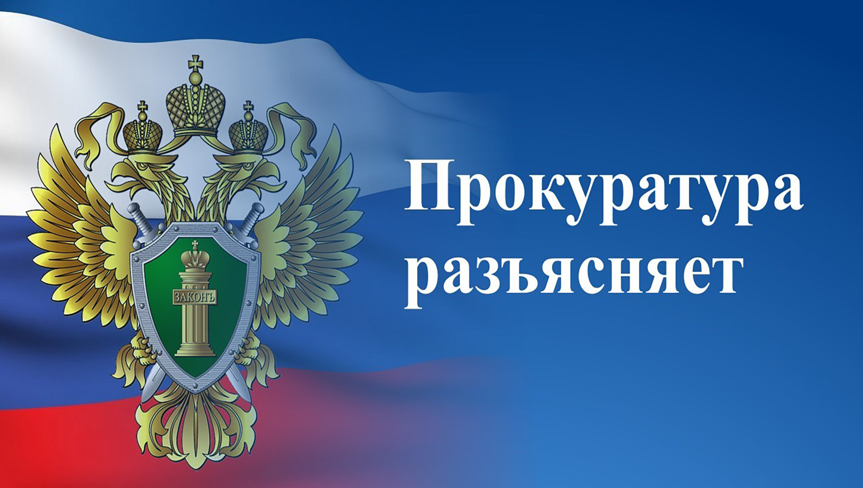
Снижена отчетная нагрузка субъектов малого предпринимательства. Введен новый порядок сбора первичных статданных при проведении федеральных статнаблюдений за деятельностью субъектов малого предпринимательства. Запрещается сбор у субъектов малого бизнеса иной отчетности, за исключением сведений, входящих в состав административных данных, и сведений, сбор которых прямо предусмотрен федеральными законами. Сплошные федеральные статнаблюдения за деятельностью субъектов среднего предпринимательства будут проводиться раз в 5 лет.
(Федеральный закон от 22 июля 2024 г. № 206-ФЗ "О внесении изменений в статью 5 Федерального закона "О развитии малого и среднего предпринимательства в Российской Федерации" и Федеральный закон "Об официальном статистическом учете и системе государственной статистики в Российской Федерации" - вступает в силу с 1 января 2025 г.)

«Прокуратура Козульского района информирует.


Скорректированы вопросы госрегистрации транспортных средств. Бывший владелец автомобиля сможет подать заявление о прекращении госучета транспортного средства после его отчуждения. Таким правом можно будет воспользоваться через регистрационное подразделение или портал госуслуг, если договор заключали с использованием портала госуслуг или его удостоверили нотариально, а также в случае вступления в силу судебного акта. Если же договор заключили в простой письменной форме на бумажном носителе, бывший владелец сможет спустя 10 дней обратиться с его оригиналом в регистрационное подразделение.
Прекратить госучет на основании заявления владельца можно будет и в отношении автомобиля, который похищен или угнан и находится в розыске.
Кроме того, из обязательных документов для регистрации автомобиля в случае смены владельца исключен полис ОСАГО.
Новым основанием для отказа в регистрации автомобиля, ввезенного изза границы, стала неуплата необходимого утилизационного сбора.
(Федеральный закон от 8 июля 2024 г. № 174-ФЗ "О внесении изменений в Федеральный закон "О государственной регистрации транспортных средств в Российской Федерации и о внесении изменений в отдельные законодательные акты Российской Федерации" и отдельные законодательные акты Российской Федерации" - вступает в силу с 1 марта 2025 г.)

Прокуратура Козульского района информирует.

Для супругов погибших участников СВО уточнены условия получения пенсии по потере кормильца. Независимо от возраста, трудоспособности и наличия работы не вступившие в повторный брак супруги погибших военнослужащих, призывников, добровольцев, контрактников и сотрудников силовых ведомств, ухаживающие за детьми погибшего бойца, могут получать пенсию по случаю потери кормильца до достижения ребенком, также имеющим право на пенсию, возраста 23 лет.
Установлено дополнительное ежемесячное материальное обеспечение награжденных орденом Святого Георгия и знаком отличия ордена Святого Георгия - Георгиевским Крестом четырех степеней.
(Федеральный закон от 29 мая 2024 г. № 118-ФЗ "О внесении изменений в отдельные законодательные акты Российской Федерации"- вступает в силу с 1 января 2025 г., положения о дополнительном обеспечении награжденных орденом и знаком отличия ордена Святого Георгия применяются со дня опубликования).

Прокуратура Козульского района информирует.

Для пенсий по инвалидности установили иммунитет на взыскание в рамках исполнительного производства. Теперь взыскание в рамках исполнительного производства не обращается на выплаты к пенсиям по случаю потери кормильца за счет федерального бюджета. Иммунитет на взыскание установлен для социальных пенсий по инвалидности, федеральных и региональных социальных доплат к пенсии, назначаемых детям-инвалидам и недееспособным инвалидам.
(Федеральный закон от 29 мая 2024 г. № 112-ФЗ "О внесении изменений в статью 101 Федерального закона "Об исполнительном производстве")

ПАМЯТКА
О БЕЗОПАСНОСТИ НА ВОДОЁМАХ В ЛЕТНИЙ ПЕРИОД
ОСНОВНЫЕ ПРАВИЛА БЕЗОПАСНОГО ПОВЕДЕНИЯ НА ВОДЕ.
Водоемы являются опасными в любое время года. Летом они опасны при купании и пользовании плавательными средствами. Опасность чаще всего представляют сильное течение (в том числе подводное), глубокие омуты и подводные холодные ключи.
Летом на водоемах следует соблюдать определенные правила безопасного поведения.
Во-первых, следует избегать купания в незнакомых местах, специально не оборудованных для этой цели.
Во-вторых, при купании запрещается:
- заплывать за границы зоны купания;
- подплывать к движущимся судам, лодкам, катерам, катамаранам, гидроциклам;
- нырять и долго находиться под водой;
- прыгать в воду в незнакомых местах, с причалов и др. сооружений, не приспособленных для этих целей;
- долго находиться в холодной воде;
- купаться на голодный желудок;
- проводить в воде игры, связанные с нырянием и захватом друг друга;
- плавать на досках, лежаках, бревнах, надувных матрасах и камерах (за пределы нормы заплыва);
- подавать крики ложной тревоги;
- приводить с собой собак и др. животных.
Необходимо уметь не только плавать, но и отдыхать на воде.
Наиболее известные способы отдыха:
Лечь на воду спиной, расправив руки и ноги, расслабиться и помогая себе удержаться в таком положении, сделать вдох, а затем после паузы - медленный выдох.
Если во время купания свело ногу, надо позвать на помощь, затем погрузиться с головой в воду, сильно потянуть ногу на себя за большой палец, а затем распрямить ее.
Если не имеешь навыка в плавание, не следует заплывать за границы зоны купания, это опасно для жизни.
Не умеющим плавать купаться необходимо только в специально оборудованных местах глубиной не более 1-2 метра!

КАТЕГОРИЧЕСКИ ЗАПРЕЩАЕТСЯ купание на водных объектах, оборудованных предупреждающими аншлагами "КУПАНИЕ ЗАПРЕЩЕНО!"
Помните! Только неукоснительное соблюдение мер безопасного поведения на воде может предупредить беду.
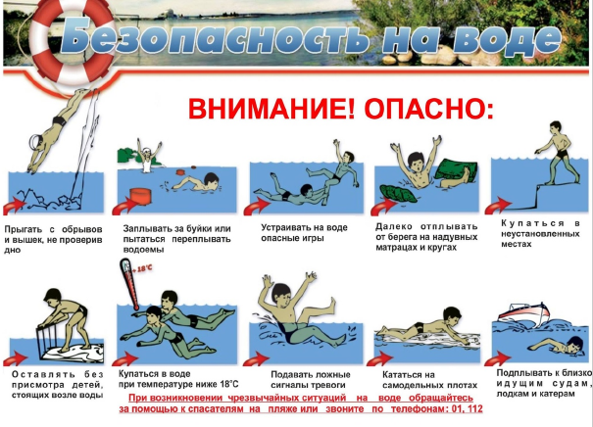
УВАЖАЕМЫЕ РОДИТЕЛИ!
Безопасность жизни детей на водоемах во многих случаях зависит ТОЛЬКО ОТ ВАС!
В связи с наступлением жаркой погоды, в целях недопущения гибели детей на водоемах в летний период обращаемся к Вам с убедительной просьбой: провести разъяснительную работу о правилах поведения на природных и искусственных водоемах и о последствиях их нарушения. Этим Вы предупредите несчастные случаи с Вашими детьми на воде, от этого зависит жизнь Ваших детей сегодня и завтра.
Категорически запрещено купание:
- детей без надзора взрослых;
- в незнакомых местах;
- на надувных матрацах, камерах и других плавательных средствах (без надзора взрослых);
Необходимо соблюдать следующие правила:
- Прежде чем войти в воду, сделайте разминку, выполнив несколько легких упражнений.
- Постепенно входите в воду, убедившись в том, что температура воды комфортна для тела (не ниже установленной нормы).
- Не нырять при недостаточной глубине водоема, при необследованном дне (особенно головой вниз!), при нахождении вблизи других пловцов.
- Продолжительность купания - не более 30 минут, при невысокой температуре воды - не более 5-6 минут.
- При купании в естественном водоеме не заплывать за установленные знаки ограждения, не подплывать близко к моторным лодкам и прочим плавательным средствам.
- Во избежание перегревания отдыхайте на пляже в головном уборе.
- Не допускать ситуаций неоправданного риска, шалости на воде.

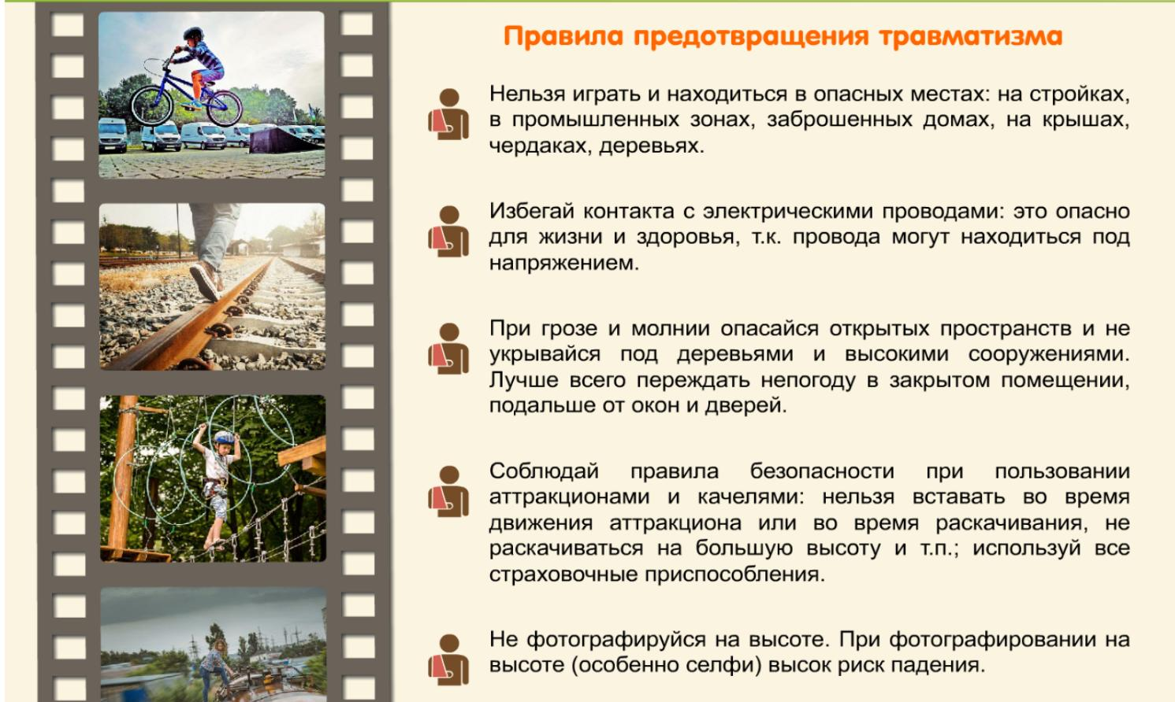

ПАМЯТКА
ПО ЭКСПЛУАТАЦИИ ОГНЕТУШИТЕЛЕЙ
1. Огнетушители углекислотные (ОУ)

Переносные, вместимостью 1,5; 2; 3; 5; 6 и 8л, предназначены для тушения загораний диоксидом углерода (С02) различных веществ, горение которых не может происходить без доступа воздуха и электроустановок, находящихся под напряжением не более 1000 В.
Работа углекислотного огнетушителя основана на вытеснении заряда двуокиси углерода под действием собственного избыточного давления, которое задается при пополнении огнетушителя — 5,7 МПа (58 кгс/см2).
Огнетушители должны эксплуатироваться в условиях умеренного климата в диапазоне рабочих температур от —40 °С до +50 °С.
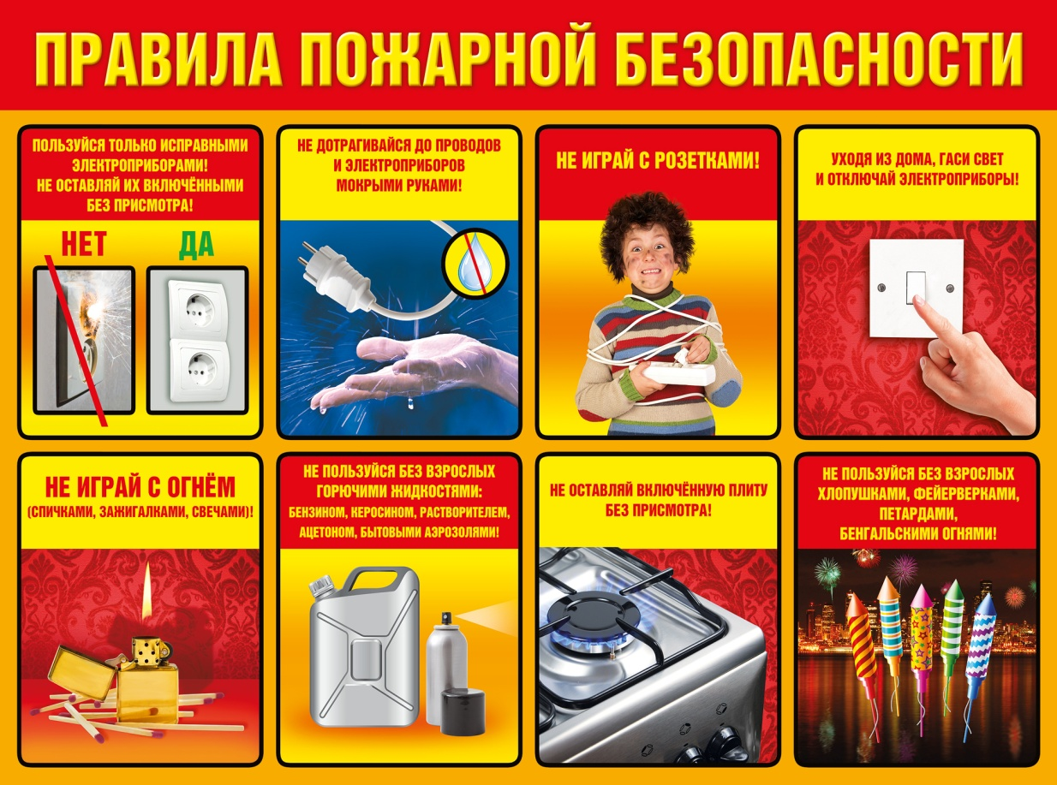
При тушении пожара необходимо:
1) взяв левой рукой за ручку, поднести его как можно ближе к огню;
2) выдернуть чеку или сорвать пломбу, направить раструб в очаг пожара и открыть вентиль или нажать рычаг пистолета (в случае пистолетного запорно-пускового устройства);
3) с помощью раструба струю выходящего газа нужно последовательно переводить с одного горящего места на другое.
Внимание! Соблюдать осторожность при выпуске огнетушащего вещества из раструба, так как температура на его поверхности понижается до минус 60—70 °С.
После применения огнетушителя в закрытом помещении помещение необходимо проветрить. При тушении электроустановок под напряжением не допускается подводить раструб к электроустановке и пламени ближе 1 м.
Перезарядка и ремонт огнетушителей производится только в специализированныхорганизациях, имеющих лицензию. Баллон огнетушителя должен пройти переосвидетельствование через 5 лет после изготовления огнетушителя. Контроль массы заряда огнетушителя необходимо проводить взвешиванием не реже одного раза в год.

2. Огнетушители порошковые (ОП) (ОПУ)

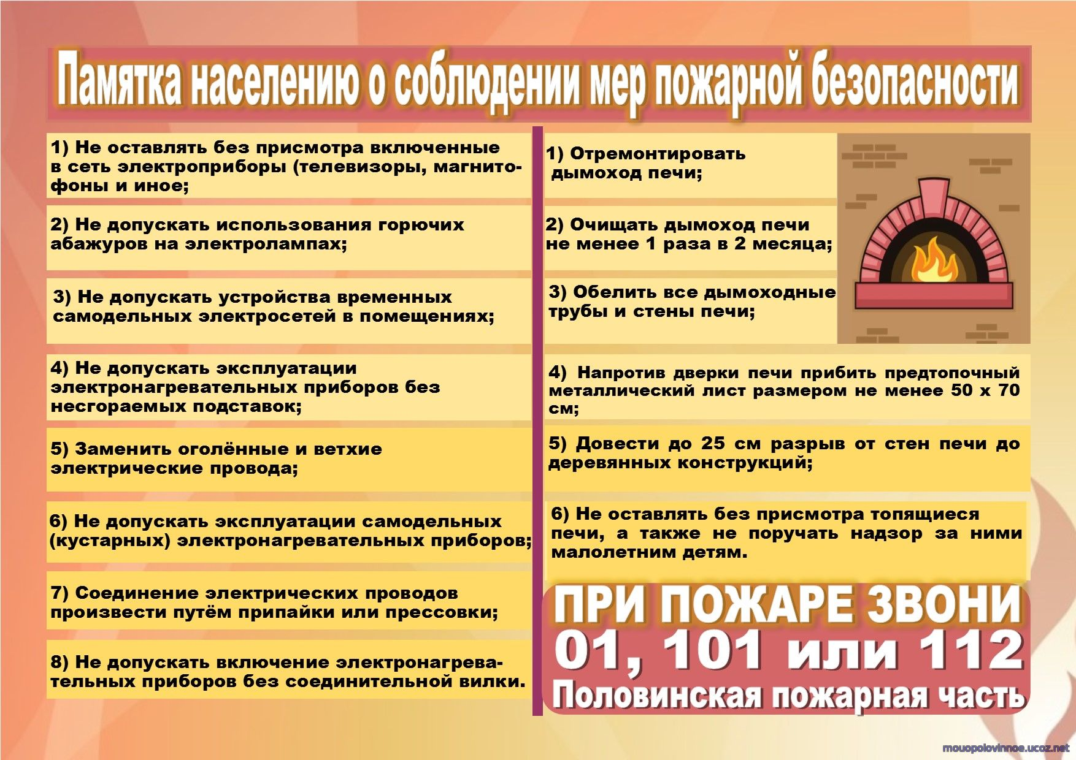
Переносные, вместимостью огнетушащего вещества 0,85; 1; 2; 3; 4; 5; 6; 8; 9; 10 кг, предназначены для тушения загораний твердых, жидких, газообразных веществ, горение которых не может происходить без доступа воздуха, и электроустановок, находящихся под напряжением до 1000 В.
Принцип действия основан на использовании энергии сжатого газа для аэрирования и выброса огнетушащего порошка.
При тушении пожара необходимо:
1) поднести огнетушитель к месту пожара;
2) выдернуть опломбированную чеку;
3) отвести вверх рукоятку запуска (или резко ударить по кнопке);
4) снять с кронштейна пистолет-распылитель и направить его на очаг пожара;
5) через 5 с, нажав кистью руки на ручку пистолета-распылителя, приступить к тушению пожара.
Тушение необходимо производить с подветренной стороны с расстояния не менее 3—4 м. После окончания тушения необходимо нажать на ручку пистолета и выбросить остаток порошка. Проверка (параметров порошка проводится выборочно, не реже одного раза в год (не менее 3 % от общего количества огнетушителей одной марки). Перезарядка, ремонт и освидетельствование производится в специализированных организациях.
Проверка давления газа производится визуально по индикатору (манометру). Стрелка индикатора должна быть в зеленом секторе.

ПАМЯТКА
«ВОДИТЕЛЯМ ТРАНСПОРТНЫХ СРЕДСТВ
О БЕЗОПАСНОСТИ ДВИЖЕНИЯ НА ЖЕЛЕЗНОДОРОЖНЫХ ПЕРЕЕЗДАХ»

Уважаемый водитель!
Железнодорожный переезд – один и сложных и опасных участков дороги, требующий сосредоточенного внимания и строгого соблюдения Правил дорожного движения.
Обеспечить безопасное проследование переезда Вам помогут следующие советы и напоминания.
1. Готовясь к проследованию через переезд, выбирайте правильный ритм движения, чтобы обеспечить устойчивую работу двигателя и трансмиссии.
2. Не принимайте решения о проследовании через переезд перед приближающимся к переезду поездом. По силуэту локомотива, а тем более по свету его фар невозможно, даже приблизительно, определить скорость поезда и его расстояние до переезда! Ошибка в оценке дорожной обстановки неизбежна! Остановите транспортное средство и пропустите поезд!
3. Имейте ввиду, что поезд внезапно остановить невозможно! Даже применив меры экстремального торможения, машинист остановит поезд лишь через 800 – 1000 метров!
4. От начала подачи переездными светофорами красных сигналов о запрещении движения через переезд до подхода к нему поезда расчетное время составляет всего 30 – 40 секунд! Никто не застрахован от внезапной остановки транспортного средства. Не рискуйте!
5. При подходе транспортного средства к переезду и при следовании по нему не отвлекайтесь разговорами с пассажирами!
6. При следовании по переезду соблюдайте дистанцию, исключающую остановку Вашего транспортного средства на настиле переезда при внезапной остановке или резком снижении скорости впереди идущим транспортным средством в границах переезда.
7. Настил переезда не имеет обочин. Проявляйте осторожность при управлении транспортным средством!
8. Не ослепляйте водителей встречных транспортных средств!
9. На переездах без шлагбаумов в зимнее время возможен гололед! Будьте внимательны и осторожны!
10. На переездах со шлагбаумами при появлении на переездном светофоре красных сигналов, но еще открытых шлагбаумах, не въезжайте на переезд! Вы попадете в “ловушку”: при нахождении Вашего транспортного средства на настиле переезда шлагбаумы будут закрыты!
11. Некоторые переезды дополнительно к шлагбаумам оборудованы устройством заграждения от несанкционированного въезда на переезд транспортных средств. Попытка их “преодолеть” закончиться для недисциплинированных водителей серьезными последствиями.
12. Установленное на ряде переездов фотодокументирующее устройство автоматически мгновенно зафиксирует въезд на переезд транспортного средства при красных сигналах светофора и закрытых шлагбаумах с указанием даты, времени и регистрационного знака транспортного средства. Ваша ответственность неотвратима!

Уважаемый водитель!
Не подвергайте себя, Ваших пассажиров, людей, находящихся в поездах, и районе переезда опасности! От Вас зависит благополучие родных и близких! Сэкономив минуты, Вы можете сделать несчастными сотни людей!

ДВИЖЕНИЕ ЧЕРЕЗ ЖЕЛЕЗНОДОРОЖЫЕ ПУТИ
(Извлечение из действующих Правил Дорожного Движения)
Раздел 15. Движение через железнодорожные пути
15.1. Водители транспортных средств могут пересекать железнодорожные пути только по железнодорожным переездам, уступая дорогу поезду (локомотиву, дрезине).
15.2. При подъезде к железнодорожному переезду водитель обязан руководствоваться требованиями дорожных знаков, светофоров, разметки, положением шлагбаума и указаниями дежурного по переезду и убедиться в отсутствии приближающегося поезда (локомотива, дрезины).
15.3. Запрещается выезжать на переезд:
— при закрытом или начинающем закрываться шлагбауме (независимо от сигнала светофора);
— при запрещающем сигнале светофора (независимо от положения и наличия шлагбаума);
— при запрещающем сигнале дежурного по переезду (дежурный обращен к водителю грудью или спиной с поднятым над головой жезлом, красным фонарем или флажком, либо с вытянутыми в сторону руками);
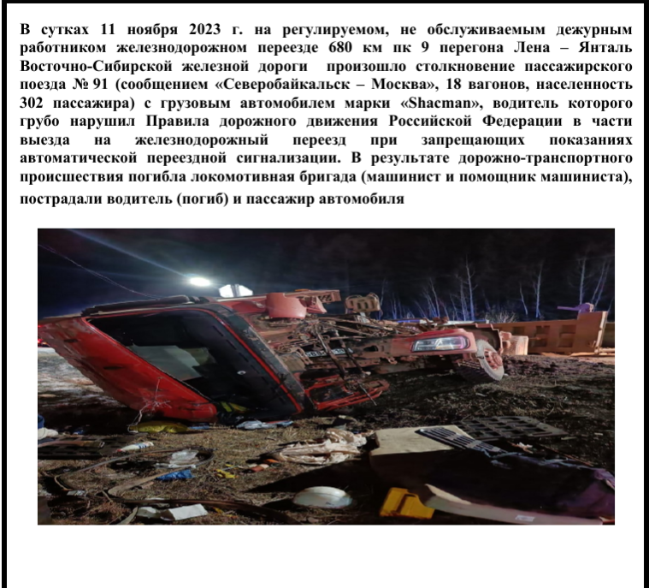
— если за переездом образовался затор, который вынудит водителя остановиться на переезде;
— если к переезду в пределах видимости приближается поезд (локомотив, дрезина).
Кроме того, запрещается:
— объезжать с выездом на полосу встречного движения стоящие перед переездом транспортные средства;
— самовольно открывать шлагбаум;
— провозить через переезд в нетранспортном положении сельскохозяйственные, дорожные, строительные и другие машины и механизмы;
— без разрешения начальника дистанции пути железной дороги движение тихоходных машин, скорость которых менее 8 км/ч, а также тракторных саней-волокуш.
15.4. В случаях, когда движение через переезд запрещено, водитель должен остановиться у стоп-линии, знака 2.5 
или светофора, если их нет – не ближе 5 м от шлагбаума, а при отсутствии последнего – не ближе 10 м до ближайшего рельса.
15.5. При вынужденной остановке на переезде водитель должен немедленно высадить людей и принять меры для освобождения переезда. Одновременно водитель должен:
при имеющейся возможности послать двух человек вдоль путей в обе стороны от переезда на 1000 м (если одного, то в сторону худшей видимости пути), объяснив им правила подачи сигнала остановки машинисту приближающегося поезда;
-оставаться возле транспортного средства и подавать сигналы общей тревоги;
при появлении поезда бежать ему навстречу, подавая сигнал остановки.
Примечание. Сигналом остановки служит круговое движение руки (днем с лоскутом яркой материи или каким-либо хорошо видимым предметом, ночью – с факелом или фонарем). Сигналом общей тревоги служат серии из одного длинного и трех коротких звуковых сигналов.

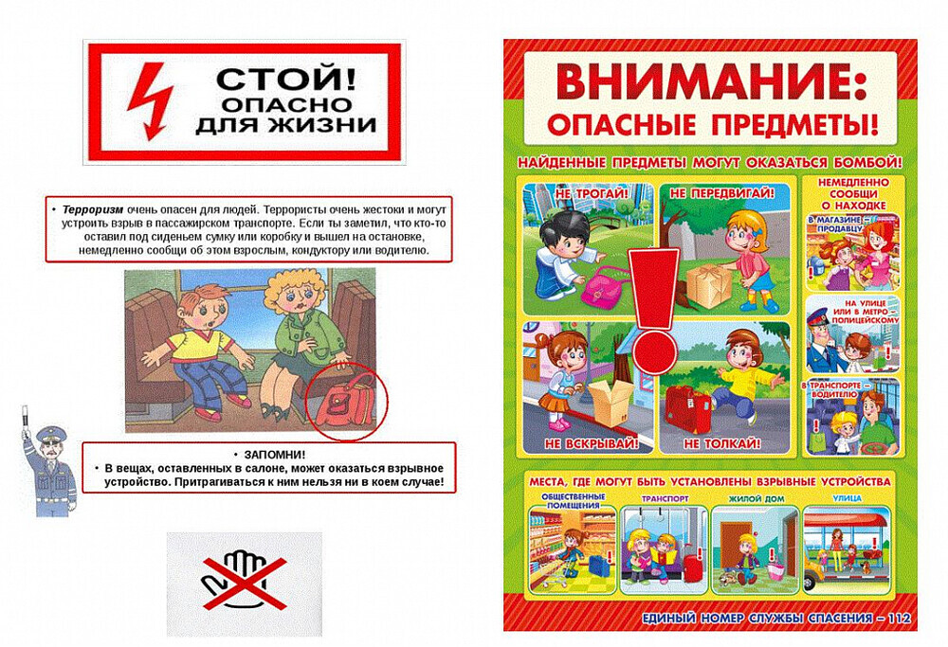

___________________________________________________________
Учредитель: Жуковский сельский Совет депутатов Козульского района Красноярского края
Адрес: с. Жуковка, ул. Кооперативная, 9
Информационный бюллетень выходит по мере необходимости, но не менее одного раза в квартал.
Тираж 50 экземпляров
Ответственный за выпуск Королёва О.В.

